普源精电科创板IPO发行价格为60.88元/股，3月28日开启申购
来源： 仪商网
3月25日，普源精电举行科创板IPO网上路演，普源精电董事长兼总经理王悦、普源精电首席信息官王宁、普源精电全球市场副总裁程建川以及国泰君安证券等嘉宾出席了本次路演。
据悉，普源精电股票代码为688337，发行价格为60.88元/股，3月28日开启申购。
普源精电董事长王悦在科创板路演嘉宾致辞中表示，本次募集资金将重点投向科技创新领域，包括以自研芯片组为基础的高端数字示波器产业化项目；高端微波射频仪器的研发制造项目；北京研发中心扩建项目；上海研发中心建设项目。
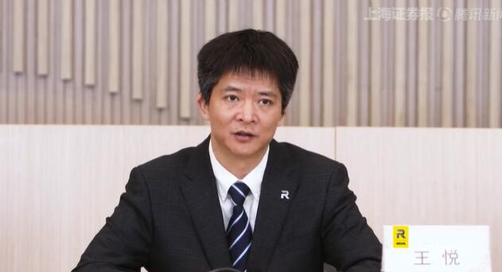
普源精电董事长兼总经理王悦
普源精电表示，公司在通用电子测量仪器核心技术领域拥有丰富的技术积累，在高带宽高集成度示波器模拟前端芯片技术、宽带差分探头放大器芯片技术、高带宽低噪声模拟前端技术等前沿技术方向不断投入研发，持续形成和强化在高端电子测量领域的技术壁垒。截至2021年6月30日，公司在全球范围内拥有核心技术20项、已授权专利386项（其中发明专利346项）、集成电路布图设计4项、软件著作权101项。公司作为全国电子测量仪器标准化技术委员会委员单位，参与起草1项国家标准，独家起草3项行业通用规范。自成立以来，公司及其产品曾荣获“北京市专利示范单位”“江苏省民营科技企业”“江苏省企业技术中心”“苏州市科技技术奖”“R&D 100 Awards”“新时代中国经济创新企业”“中国IoT技术创新奖”等多项荣誉，并承担了“国家火炬计划”等重大项目。公司研发生产的通用电子测量仪器产品广泛应用于教育与科研、工业生产、通信行业、航空航天、交通与能源、消费电子等行业。
谈及公司未来的发展战略，王悦表示，公司未来将继续专注于通用电子测量领域，顺应无线通信、物联网、汽车电子、消费电子、航空航天等新兴应用领域发展趋势，不断挖掘下游潜在市场，通过自身在通用电子测量仪器核心芯片及算法的技术研究和技术积累，持续推进高端产品和新产品的研发和产业化，缩小与国际领先企业的差距，通过产品改进和升级，更好地满足境内外客户对高性能测量仪器的需求，加快拓展应用领域及下游客户覆盖范围，积极融入全球化的竞争格局。公司还将持续提升企业管理水平，大力培养专业化人才，提高公司品牌“RIGOL”知名度，巩固公司在通用电子测量仪器领域的市场地位，逐渐从通用电子测量仪器硬件供应商转型为综合性电子测量解决方案提供商。

